**Интеллектуальная игра «Мой Казахстан» 6 класс**

***Цели:***

1.Углубить и закрепить знания учащихся по истории Казахстана; способствовать формированию ключевых компетенций учащихся

2.Способствовать развитию понятийного аппарата, монологической речи учащихся, творческих способностей, умений сопоставлять дату с событием, работать с дополнительными источниками информации (информационные компетенции), коммуникативных способностей, навыков письменной речи, умений рассуждать, делать выводы.

3. Воспитывать интерес к предмету через использование современных педагогических технологий; воспитание чувства патриотизма, любви к Родине, гордости за историческое прошлое, настоящее и светлое будущее народов Казахстана.

***Методы и приёмы:***словесный (беседа, консультация), наглядный (работа с картой, иллюстрации), практический (творческие задания, кроссворды), проблемный

***Форма****:* конкурс знатоков истории

***Оборудование:***карта РК, раздаточный материал, оценочные листы с критериями, номера групп, небольшие призы, грамоты.

***Целевая аудитория:*** 6 классы

**Ход игры:**

- Сегодня мы с вами собрались на конкурсе знатоков истории Казахстана..  
Мы вспомним, какие этапы в своём развитии прошёл Казахстан, и попробуем заглянуть в его будущее. А для начала проведем разминку.

**Учащиеся встают в круг и проводят разминку.**

Если вы по утрам с радостью идете в школу, помашите правой рукой.

 Если вы цените в людях честность и порядочность, сделайте шаг вперед.

 Если уверены в своих силах, топните ногой.

Если вы считаете, что мы должны уважать права у людей, независимо от их национальной и социальной принадлежности, сделайте шаг назад.

Если вас волнует судьба нашей страны, хлопните в ладоши.

Если вы считаете себя патриотами, поднимите обе руки вверх.

Если вы верите в то, что наша страна займет достойное место в мире, протяните обе руки вперед. Если вы верите, что будущее страны зависит от вас, возьмитесь за руки.

***Сегодня между командами сраженье,***

***Но пусть обид не будет среди вас,***

***Ведь победитель или побежденный,***

***Сегодня будет среди вас.***

***Мы будем рады, если вы в сраженьях***

***Покажете находчивость свою.***

***Уменье, знанье и веселье***

***Позволит вам сыграть вничью!***

**Сейчас команды представляют свое название, девиз и капитанов.**

**Жеребьевка.**

**Какой период истории называют «Эпохой глиняных горшков»? (Неолит).**

**Назовите учебные заведения, названые именем Первого Президента. (Универ, НИШ)**

**1 конкурс «Байга».** За каждый правильный ответ команда получает 1 бал. Если команда не отвечает, то право ответа переходит к другой команде.

**Внимание вопрос:**

1. Какой праздник в Казахстане отмечают 22 сентября? (День языков)  
2. Назовите знаменательную дату, которую отмечает Казахстан 1 декабря? (День первого президента)  
3. Какой язык в Казахстане является государственным? (Казахский)  
4. Основной закон государства? (Конституция)  
5. Как называют знатока многих языков (Полиглот)  
6. Наш президент Н. А. Назарбаев поставил перед нами задачу говорить на 3-х языках, На каких? (Казахский, русский, английский.)  
7. Птица, которая изображена на флаге? (Орел)  
8. Священная книга у мусульман? (Коран)  
9. Как называется верхняя сводная часть юрты? (Шанырак)  
10. Государственные символы республики Казахстан? (Флаг, герб, гимн)  
11. Город — центр по изучению космоса? (Байконур)  
12. Первый летчик-космонавт Республики Казахстан? (Т. Аубакиров)  
13. Национальное жилище казахов? (Юрта)  
14. Что символизирует шанырак? (Шанырак — сердце герба, очаг, семья)  
15. Казахский воин-герой? (Батыр)  
16. Национальные спортивные игры? (Байга, кокпар)  
17. Состязание акынов? (Айтыс)  
18. Казахские народные инструменты? (Домбра, сыбызгы, кобыз)  
19. Запах какой степной травы считается у казахов символом Родины? (Ковыль, степная полынь)  
20. Мифологические скакуны, изображенные на гербе Казахстана? (Тулпар).  
21. Праздник единства народов Казахстана? (1 мая)  
22. Животное — символ Казахстана? (Барс).  
23. Новый год по восточному календарю? (Наурыз).  
24. Национальный казахский целебный напиток? (Кумыс)  
25. Герой юмористических рассказов и анекдотов казахского фольклора, народных сказок? (Алдар Косе)  
26. Вереница верблюдов? (Караван)  
27. Столица Казахстана? (Астана)  
28.На какой реке стоит столица РК? (Есиль)  
29. В каком году наша страна стала независимой? (1991 г.)  
30. Поэт — импровизатор у казахов? (Акын).

**- Она велика   
От Алтая до Каспия,   
Она широка,   
Как народа душа.   
Она же – Европа,   
Она же и Азия,   
И волны Урала,   
И всплеск Иртыша.**

Эти знаменитые слова написаны про нашу республику. А сейчас мы убедимся, насколько вы хорошо знаете границы и объекты нашей страны.

**2 конкурс «Карта Казахстана»**Участникам необходимо на контурной карте Казахстана, отметить столицу, реки, озера, подписать, с кем граничит РК.

- Поистине велика казахстанская земля. От седого Каспия – на западе до Алтайских хребтов – на востоке, от березовых перелесков – на севере до хребтов Заилийского Алатау – на юге. Когда на севере еще лежит снег, у подножия гор на юге уже зацветают плодовые деревья. Республика омывается водами Каспийского и Аральского морей, на ее территории находятся около 11 тысяч рек и озер.

Игра со зрителями:

**Игра со зрителями «Моя Родина- Казахстан».**1. Столица Казахстана. (Астана)  
2. Космодром в Казахстане. (Байконур)  
3. На месте этого поселения построен город Алматы. (Верный)  
4. Это горючее полезное ископаемое добывают на полуострове Мангыстау. (Газ)  
5. Герой многих казахских сказок. (Ер-Тостик)  
6. Первый космонавт РК. (Тохтар Аубакиров)  
7. Известный казахский поэт, именем которого названа одна из улиц Караганды. (Жамбыл Жабаев)  
8. Одно из озёр Казахстана. (Зайсан)  
9. Крупнейшая река. (Иртыш)  
10. Зимнее пастбище. (Кыстау)  
11. Средство передвижения кочевников. (Лошадь)  
12. Подвиги этих казахских девушек, совершённые ими в годы ВОВ, навсегда останутся в памяти народа. (А.Молдагулова, М.Маметова)  
13. Президент РК. (Н.А.Назарбаев)  
14. Стадо овец. (Отара)  
15. Жаркие и засушливые области в южной части Казахстана с редкой и скудной растительностью. (Пустыня)  
16. Одна из рек, впадающая в Аральское море. (Сырдарья)  
17. Одно из прежних названий Астаны. (Целиноград)  
18. Великий завоеватель, проходивший и по землям Казахстана. (Чингиз хан)  
19. Отверстие в верхней части юрты. (Шанырак)  
20. Один из авторов гимна, детский писатель. (М.Алимбаев)  
21. Выкуп за невесту. (Калым)  
22. Гражданское движение, возглавляемое писателем Олжасом Сулейменовым. (Невада-Семипалатинск)  
23. Выдающееся сооружение древности, архитектурный памятник в г. Туркестане. (Мавзолей Ходжа Ахмеда Йасауи)  
24. Одно из мест в Казахстане, где добывают уголь. Его название переводится как две головки соли. (Экибастуз)  
25. Древнее жилище кочевников. (Юрта)

Набравший наибольшее количество баллов получает приз

**3 конкурс. «Достопримечательности».** Каждая группа получает своё задание – слайд с изображением достопримечательности Казахстана (выводятся на доску вместе с вопросами)

1 команда: Байтерек

2 команда: Мавзолей ходжа Ахмета Яссауи

3 команда: Ак Орда

**Вопросы:**

1.Что изображено?

2.Где находится данная достопримечательность?

3.Для чего она была создана? В чём её значение?

- Наше знамя – независимость,   
Наша цель – мир и благоденствие.   
В этом мире у нас лишь одна Родина!   
Это – Казахстан» - эти слова принадлежат Президенту Н.А. Назарбаеву.   
 Вы молодое поколение – будущее Казахстана. Вам его строить и беречь, вам укреплять мир и дружбу между народами.

**4 конкурс. «Капитаны»**

**Капитаны должны написать 5 названий городов, 5 названий озер, 5 названий рек в Казахстане.**

Для 1 капитана:

1.Праздник весны…   
2.Верх юрты…   
3.Самое выносливое животное…   
4.Отец истории…   
5.Сколько поколений должны чтить казахи…

Для второго капитана:  
  
1.Самый распространенный музыкальный инструмент…   
2.Сводчатая жердь юрты…   
3.Отличительный знак рода…   
4.Наука, изучающая монеты…   
5.Айтыс-это…

Для 3 капитана:  
  
1.Животное для кочевки…   
2.Решетчатые стены юрты…   
3.Столица Казахстана…   
4.Наука, изучающая вещественные источники…   
5.Век- это…

**Промежуточное подведение итогов**

**5 конкурс** **«Неизвестный вопрос» Вопрос - Аукцион. Команда покупает вопрос. В случае неправильного ответа очки сгорают.**

1. Чем отличались саки-тиграхауда от саков-хаомаварга?
2. Какое животное было изображено на знаменах тюрков?
3. Какой город средневекового Казахстана сдерживал осаду монгол 6 месяцев?

**6 конкурс «Темная лошадка»**

Вам нужно отгадать историческую личность человека по подсказкам. Таких подсказок будит пять. Если какая-нибудь команда узнает его после первой подсказки, то получит 5 баллов, после второй уже 4 балла, и так по убывающей. Начинает отвечать та команда, капитан которой быстрее поднимет руку.

«Он понимал, что в открытой, честной борьбе ему будет трудно победить, и составил свой коварный план сражения. Он решил после перехода Сырдарьи сделать остановку, зарезать много баранов и поставить много бочек с вином»

1.Он победил Спаргаписа.

2.Он возглавлял персидское войско.

3.Он проиграл в битве против сакской царицы.

4.Он был умным и известным завоевателем.

5.Его голову Томирис приказала положить в кожаный сосуд. (Персидский царь Кир II)

**7 конкурс «Полиглот »**

И.В. Гёте сказал: «Кто не знает иностранного языка, тот не знает о своём языке». Этим высказыванием мы начинаем седьмой конкурс. Каждой команде даны слова на русском языке, вы должны перевести их на казахский и английский языки. Итак, время пошло. Задание оценивается по 5-ти бальной шкале

1.Независимость-тәуелсіздік-independence

2.Народ-халық-folk

3.Государство-Мемлекет-polity

4.Президент-елбасы -president

5.Конституцыя –Конституция-constitution

6.Единство-бірлік -uniti

**Игра со зрителями**

  Команды отвечают на вопросы учителя, за каждый правильный ответ 1 балл.

1.   День Независимости? (16.12)

2.   День Конституции (30.08)

3.   День Республики (25.10)

4.   День языков (22.09)

5.   День Единства Народов Казахстана (01.05)

6.   День Победы (09.05)

7.   День Защитников Отечества К (07.05)

8.   День Знаний (01.09)

9.   Край белого риса? (Кызыл-Орда)

10.  Край каменного угля? (Караганда)

11.  Край хлопка?  (Шымкент)

12. Город, где расположен Мавзолей Ходжа Ахмета Яссауи (Туркестан)

13. Мавзолей Айша-Биби (г.Тараз)

14. Город, в котором находится монумент «Сильнее смерти» в память жертвам ядерных испытаний? (г. Семипалатинск)

Моя страна, где солнце всходит   
Растёт душистая полынь,   
Где степь вся красками исходит,   
И в ней душа и наша жизнь. 

Мен қазақпын, мың өліп, мың тірілген,   
Жргегімде таныстым мұң тілімен   
Жылығанда жүрегім күн тұтылып,   
Қуанғанда күлкімнен түн түрілген.   
  
 Казах и сын казаха я   
Благословенна мать моя,   
Что жизнь могла мне подарить,   
Вскормить бесценным молоком,   
И научила говорить родным   
Казахским языком.   
  
 Біз жас ұлан – отан ана өркені   
Ұміт артқан баламағы ертеңі   
Туған елдің даққын көкке өрлетіп   
Гүлге бөліп жасартамыз өлкені   
  
 Языки пусть не будут барьером   
Для того чтобы в мире нам жить   
Казахстан всегда будет знать меру,   
И пусть будет мир с ним дружить.

И в завершении сегодняшнего мероприятия хотим выразить свои пожелания нашей Родине: «Мы желаем Казахстану мира, процветания, добра!».

Рефлексия выберите смайлик характеризующий ваше настроение от викторины





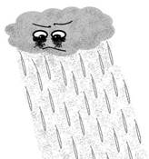

А сейчас, ребята, давайте запишем свои пожелания нашей Родине на стикерах-сердечках..

- Я желаю тебе, родная земля… *Дети  записывают свои пожелания Казахстану (процветания, любви, мирового* *признания, богатства, добра, мира, счастья и т. д.)*

Подумайте и напишите на бумажных сердечках качества, которыми должен обладать человек, живущий в нашей стране, чтобы она стала лучше и краше.

(сердечки прикрепляются на карту Казахстана)

 Кто же у нас из ребят лучше всех знает свою Родину.

У кого больше звездочек? Итак, лучшим

знатоком интеллектуальной викторины «Мой Казахстан» стал (а) … (вручение

подарка)

**Школа-лицей №1**

## Интеллектуальная игра на тему:

## «Мой Казахстан!»

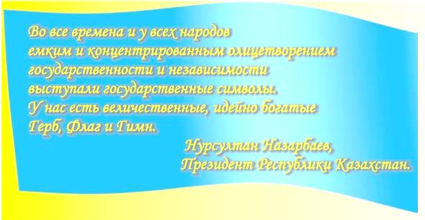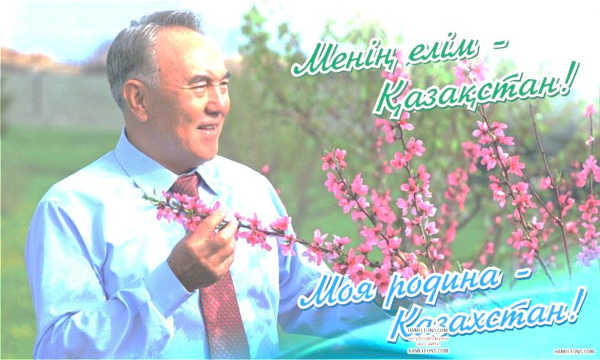

УЧИТЕЛЬ ИСТОРИИ: САМЫЛТАРОВА С.А.

Астана-2016